MANUAL CONFIGURACIÓN RED EMPRESARIAL (SERVER + CLIENTE)
Servidor principal (controlador de dominio) + servidor secundario (servicios de apoyo) + Cliente Windows (Cliente del dominio) + Cliente linux
Introducción
Este proyecto pretende tararararararar…….. terminar introducción después

Requisitos previos
Instalar una máquina virtual (VirtualBox)
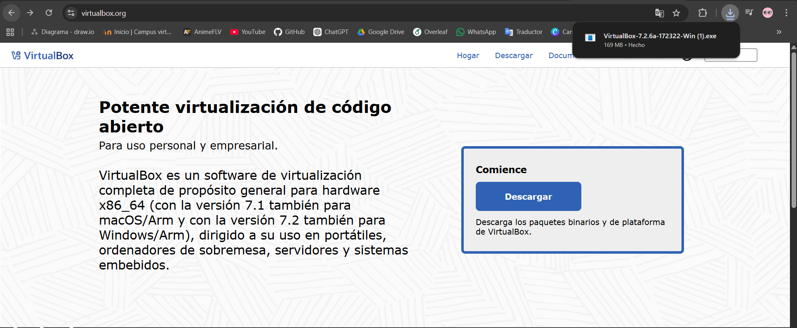
ISOs descargadas (Windows Server 22 – Windows 10/11 – Ubuntu 22.4)
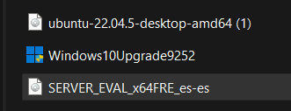
Crear máquinas virtuales
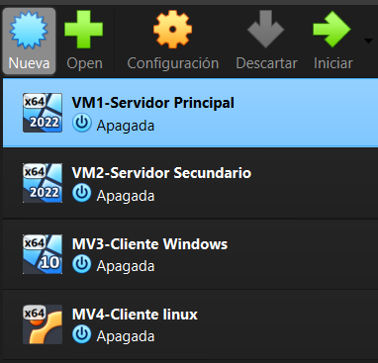
Nueva → Virtual Machine name and operating system (nombre – OS – Distritution - Version → Specify Virtual Hardware (Memoria – Vcpus) → Specify Virtual Hard Disk (Espacio) → agregar la ISO del sistema → iniciar MV → Instalación inicial OS → quitar el ISO después de instalar → configuración → Almacenamiento → IDE → ISO → Quitar disco del dispositivo virtual
Configuración de Red
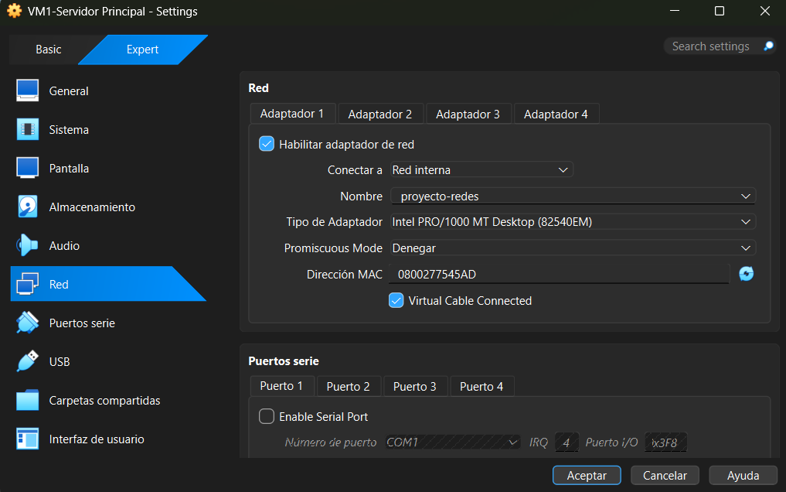
PASOS: Configuración → Red → Adaptador 1 → Conectar a: Red interna (Internal Network) → Nombre: proyecto-redes (Se repite el proceso para las 4 MVs)
Arquitectura de MVs
VM | Nombre | Sistema | IP | Rol
VM1 | Servidor Principal | Windows Server 19/22 | 192.168.0.10 | AD, DNS, DHCP, IIS, FTP, Correo
VM2 | Servidor Secundario | Windows Server 19/22 | 192.168.0.15 | Apoyo
VM3 | Cliente Windows | Windows 10/11 | DHCP | Cliente dominio
VM4 | Cliente Linux | Ubuntu Desktop 22.04 | DHCP | Cliente Linux
NOTA: Recursos de cada MV
- Windows Server: 2 GB RAM mínimo, 50 GB disco, 2 vCPU
- Windows Client: 2 GB RAM mínimo, 40 GB disco, 1 vCPU
- Linux Client: 1.5 GB RAM mínimo, 25 GB disco, 1 vCPU
FASE 1
- Verificar Red (red interna y mismo nombre proyecto-redes)
Configurar IP en los servidores
Panel de control → Centro de redes → Cambiar configuración del adaptador → Ethernet → Propiedades → IPv4
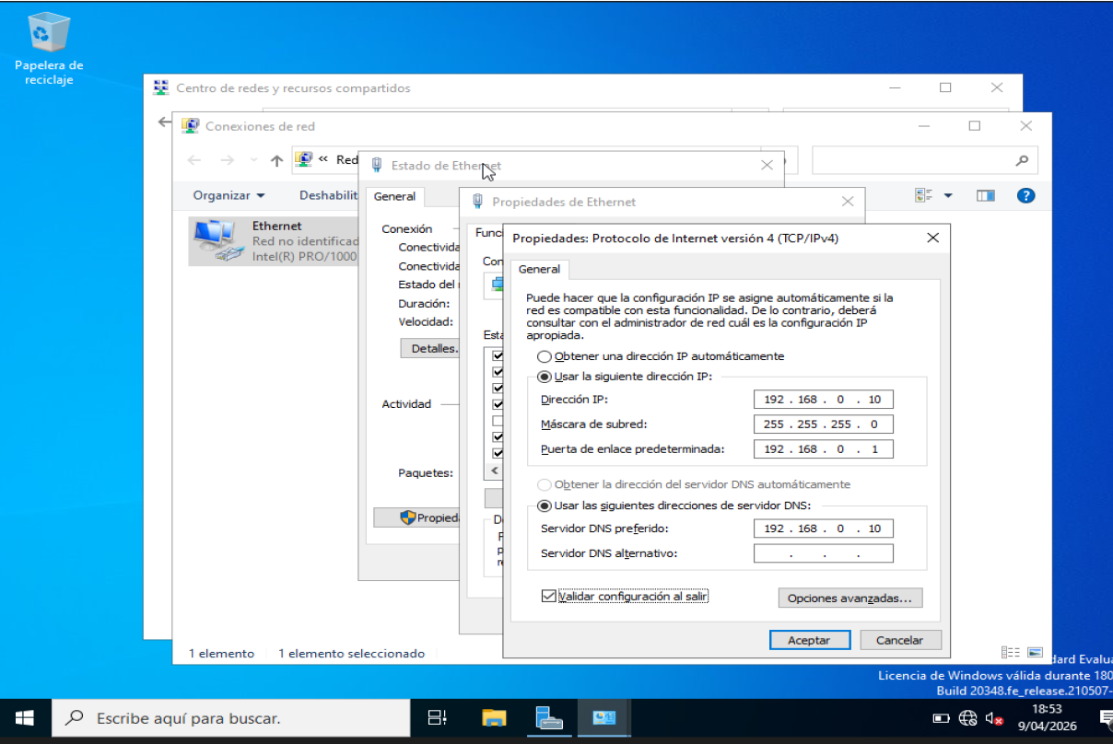
NOTA: Servidor principal IP: 192.168.0.10 - Servidor secundario IP: 192.168.0.15. Configuración general para ambos servidores IP: 192.168.0.10 - Máscara: 255.255.255.0 - Gateway: (puede quedar vacío o 192.168.0.1) - DNS: 192.168.0.10 (misma que la IP) en el caso del servidor secundario la DNS debe de apuntar al servidor principal.
Configurar AD + DNS para servidor1.com
PASO 1: INSTALAR AD + DNS
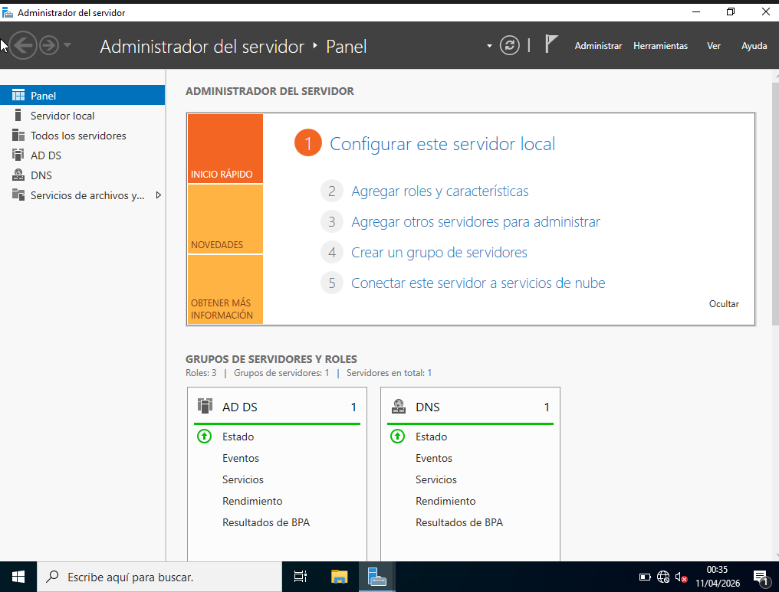
- Abre: Server Manager
- Clic en: Add roles and features (agregar roles y características)
- Siguiente hasta llegar a: Server Roles (Roles de servidor)
- Marca: Active Directory Domain Services (Servicios de dominio de Active Directory)
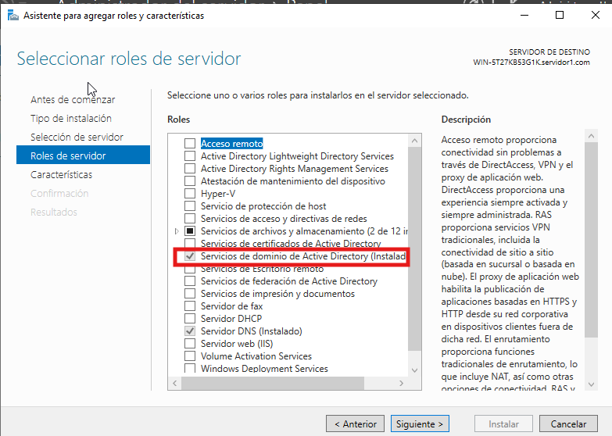
- Siguiente → Add Features (Características)
- Siguiente → siguiente → instalar (ESPERA QUE TERMINE)
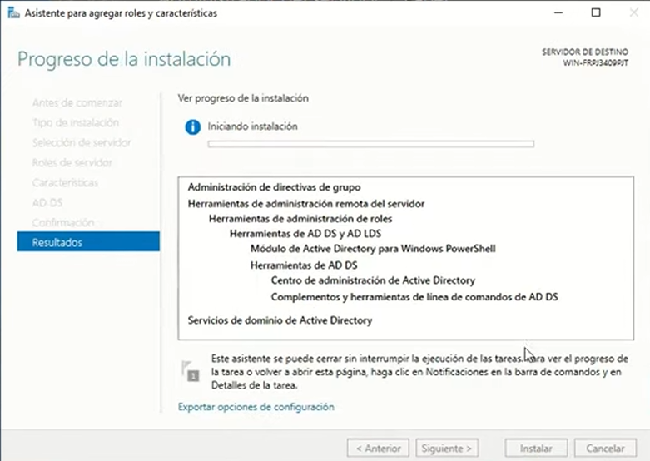
- Cuando termine verás en notificaciones: ⚠️ una alerta

PASO 2: PROMOVER A CONTROLADOR DE DOMINIO
- Clic en la banderita
- Clic en: Promote this server to a domain controller (Promocionar este servidor a controlador de dominio)
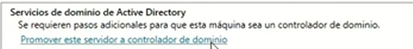
PASO 3: CREAR DOMINIO
Selecciona: Add a new forest
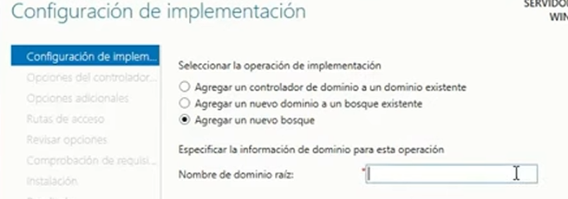

Nombre del dominio: Escribe EXACTAMENTE: servidor1.com

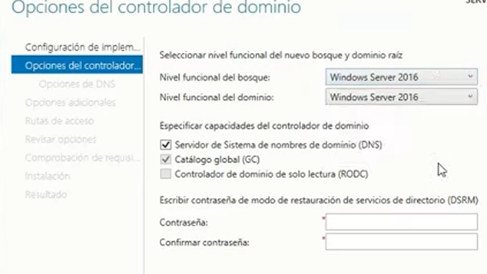
Opciones: DNS → marcado - Niveles → déjalo por defecto - Contraseña (DSRM) → pon una y guárdala
Siguiente → siguiente → ADVERTENCIA DNS (Te saldrá una advertencia IGNÓRALA es normal)
PASO 4: INSTALAR
Click en: Install (Instalar)
PASO 5: REINICIO
El servidor se reinicia solo
PASO 6: INICIAR SESIÓN
Ahora ya no es local, ahora es dominio:
Usuario: Administrador
Dominio: SERVIDOR1
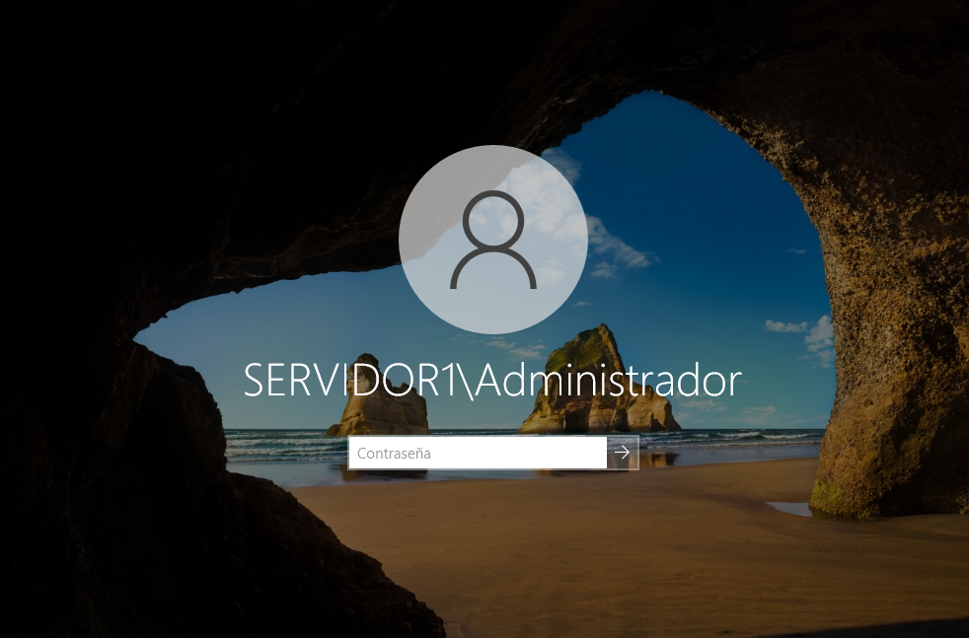
PASO 7: VERIFICAR QUE TODO FUNCIONA
PRUEBAS RÁPIDAS
OPCIÓN 1: Abre CMD: nslookup esta debe decir: Server: servidor1.com
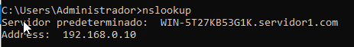
Nota: WIN-5T27… es el nombre automático que tenía el servidor antes es normal que salga
OPCIÓN 2: Abre: Server Manager → Tools (Herramientas) Busca y haz clic en: Active Directory Users and Computers (Usuarios y equipos de Active Directory) → SI TODO OK Se abrirá una ventana con: tu dominio: servidor1.com Y carpetas como: Users – Computers
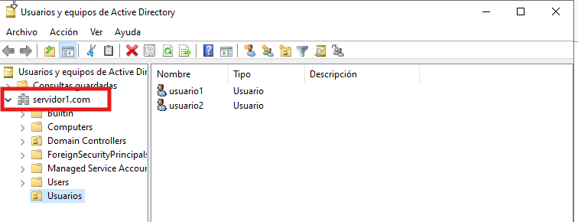
Posibles errores
PROBLEMA 1: El dominio SÍ se creó, pero el DNS no está resolviendo bien. La causa más común tu servidor está usando: ::1 (IPv6 loopback) En vez de: 192.168.0.10
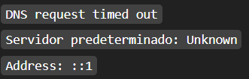
SOLUCIÓN: CONFIGURAR DNS BIEN → En el servidor → Panel de control → Centro de redes → Cambiar configuración del adaptador → Clic derecho en Ethernet → Propiedades → Selecciona IPv4 → Configura (ver sección configurar IP en los servidores) → Desactivar IPv6 → Reinicia el servidor

PROBLEMA 2: El DNS ya responde, pero no tiene nombre asignado todavía. La causa más común No tienes configurado el nombre correcto del equipo
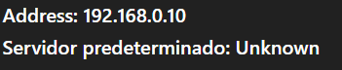
SOLUCIÓN: VERIFICAR ZONA DNS → Server Manager → Tools → DNS → En el panel izquierdo busca: Forward Lookup Zones → Debe existir: servidor1.com → VERIFICA REGISTROS → Dentro de servidor1.com debes ver: (A) record con: Nombre: servidor1 - IP: 192.168.0.10
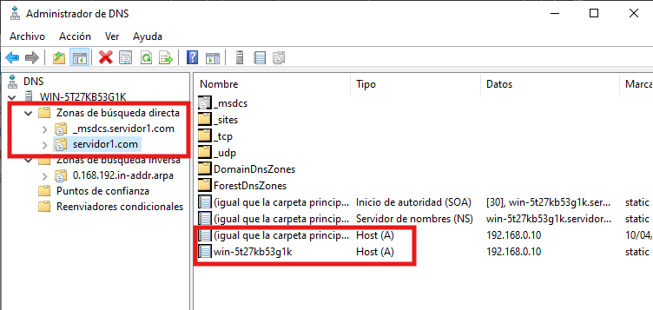
SI NO APARECE → Clic derecho en: servidor1.com → New Host (A or AAAA) →Llena: Nombre: servidor1 → IP:192.168.0.10 → Marca: Create associated PTR record → LIMPIAR CACHE → En CMD: → ipconfig /flushdns → Luego: nslookup

PROBLEMA 3: No es por el nombre del servidor sino por DNS o configuración de red. La causa más común tu servidor sí funciona, pero no sabe traducir su IP a nombre

SOLUCIÓN: CREAR ZONA DE BÚSQUEDA INVERSA → Server Manager → Tools → DNS → Busca: Reverse Lookup Zones → Clic derecho: New Zone → en ASISTENTE Selecciona → Primary Zone → Store in Active Directory (si aparece) → IPv4 Reverse Lookup Zone → en RED 192.168.0 → Finaliza el asistente
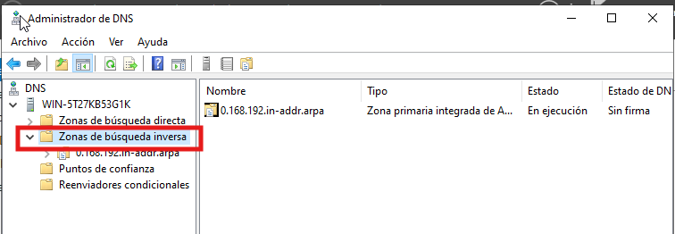
AHORA CREA EL PTR → En la nueva zona (algo como 0.168.192.in-addr.arpa) → Debe aparecer automáticamente el PTR (si antes se marcó “Create PTR”) → SI NO APARECE → Forward Lookup Zones → servidor1.com → Edita el Host (A) de tu servidor → Update associated PTR record
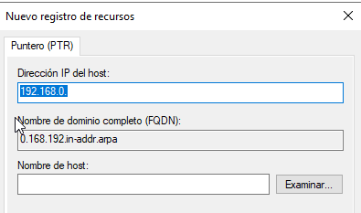
LIMPIAR Y PROBAR → En CMD: ipconfig /flushdns → Luego: nslookup
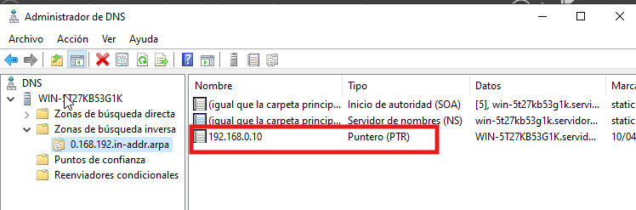

PROBLEMA 4: NO aparece “New Pointer (PTR)”, La causa más común No estás dentro de la zona correcta o La zona no es del tipo correcto (IPv4 Reverse)
SOLUCIÓN: Borra zona inversa →luego (Sigue los pasos de la solución CREAR ZONA DE BÚSQUEDA INVERSA) → Entra a esa zona: 0.168.192.in-addr.arpa → click derecho dentro del espacio blanco → New Pointer (PTR)

SI NO FUNCIONA → CREAR EL PTR DESDE ZONA DIRECTA → Server Manager → DNS → Forward Lookup Zones → servidor1.com → Busca el registro (A) → Clic derecho → Properties → Marca esta opción: Update associated PTR record → Aceptar
En CMD: ipconfig /flushdns → ipconfig /registerdns → REINICIA DNS (de preferencia) → net stop dns → net start dns → Luego: nslookup

Crear cuentas de Usuario para el Active Directory
Server Manager → Tools → Active Directory Users and Computers
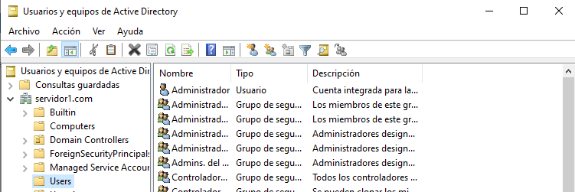
Recomendación: Crear una nueva carpeta (usuarios) para llevar un mejor control ya que la carpeta Users ya trae varios usuarios por defecto
Crear una carpeta propia (OU) → Clic derecho sobre tu dominio: servidor1.com → New → Organizational Unit → Nombre: Usuarios
CREAR USUARIOS
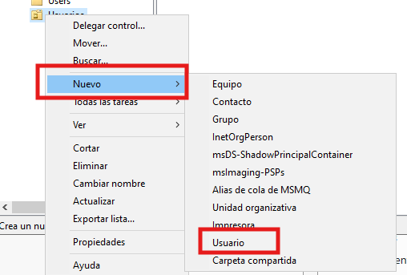
Usuarios → Clic derecho → New → User
usuario (LOS CAMPOS IMPORTANTES)
- Nombre de inicio de sesión de usuario: Aquí colocas: usuario1 Y automáticamente queda: usuario1@servidor1.com
- Nombre de inicio de sesión anterior a Windows 2000: Te aparecerá algo parecido: SERVIDOR1\usuario1 (No se cambia)
- Pantalla de Contraseña: Cuando avances te pedirá contraseña: Password → marca: Password never expires → Quita: User must change password at next logon

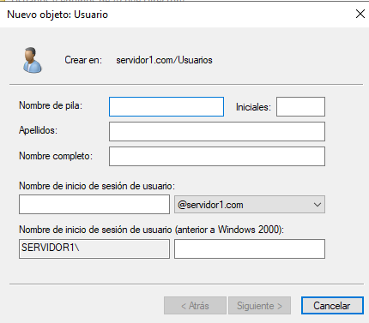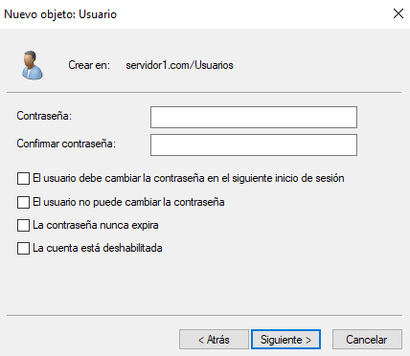

Usuarios ya creados
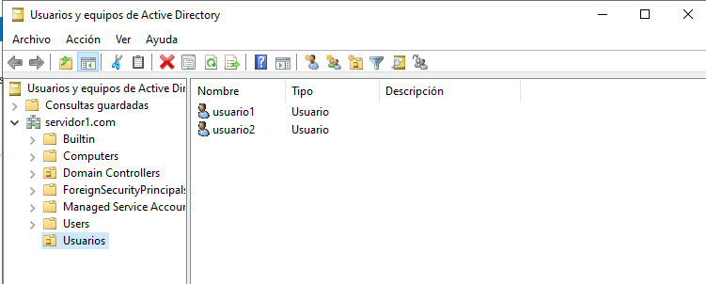
Unir el cliente al dominio
EN EL CLIENTE → Configurar red → Debe estar en: IP: automática (luego aplicaremos DHCP así evitamos malas configuraciones o que se rompa en la ejecución) → o manual: IP: 192.168.0.X → DNS: 192.168.0.10 (Importante aquí es la IP del servidor)
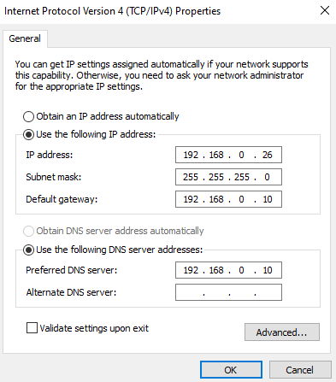

Unir al dominio → Windows + R → Escribe: sysdm.cpl → Ve a: Nombre del equipo → Click: Cambiar → Selecciona: Dominio → escribe:servidor1.com
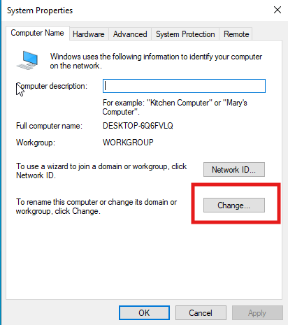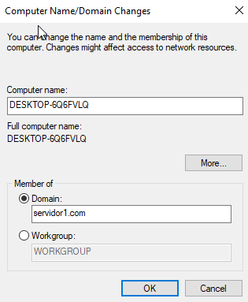

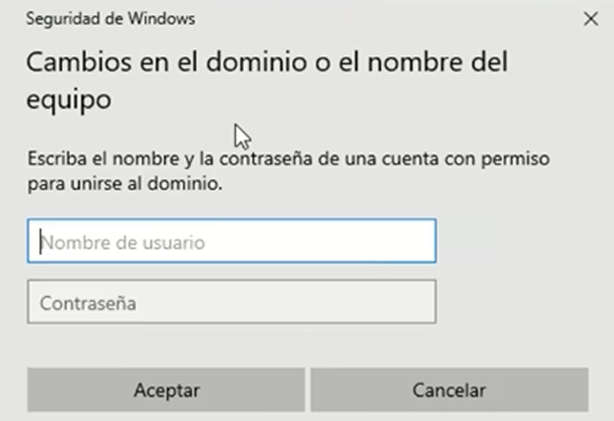

Credenciales → Te pedirá usuario → usa: Administrador → y la contraseña del servidor →Reiniciar → En login → selecciona:Other user → inicia con: usuario1@servidor1.com
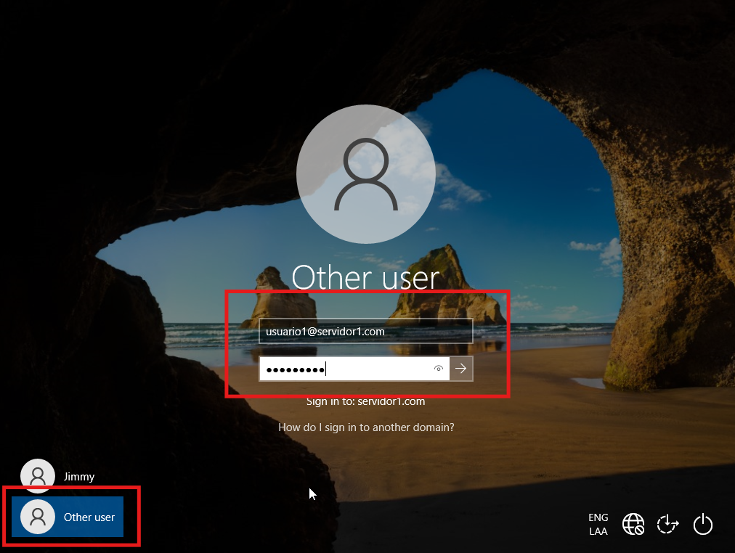
NOTA: A este punto ya está completo: Active Directory funcionando - DNS funcionando - Cliente unido al dominio - Autenticación correcta.
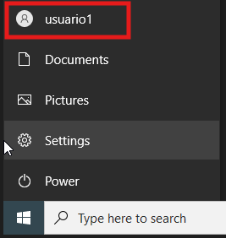

Configurar GPO (POLÍTICAS DE GRUPO)
DÓNDE SE HACE
En el servidor → Manager → Tools → Group Policy Management (Si no te aparece debes de instalarlo antes)

Instalar GPO
- PASO 1 Ve a: Server Manager
- PASO 2 Clic en: Add roles and features
- PASO 3 Avanza hasta: Features (Características)
- PASO 4 Busca y marca: Group Policy Management
- PASO 5 Siguiente → Instalar
- ESPERA QUE TERMINE
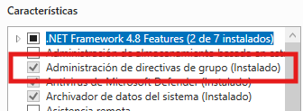
Si ya lo tienes instalado, pero aun así no te aparece en herramientas:
SOLUCIÓN: Presiona: Windows + R y luego Escribe: gpmc.msc y Enter
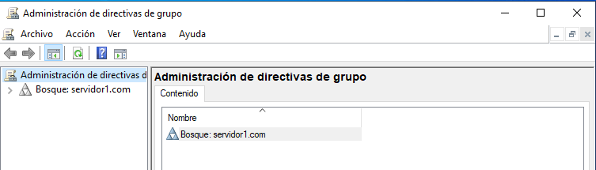
CREAR LA GPO
PASO 1: EXPANDE EL DOMINIO → En el lado izquierdo: Dale clic a la flechita de: Bosque: servidor1.com → Luego: Dominios → servidor1.com
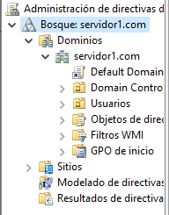
PASO 2: CREAR LA POLÍTICA → Clic derecho en: servidor1.com → Crear un GPO en este dominio y vincularlo aquí
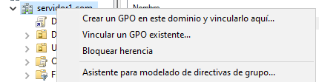
→ Nombre: PoliticaUsuarios → Aceptar
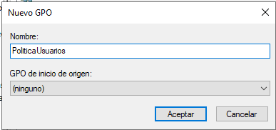
PASO 3: EDITAR → Clic derecho en: PoliticaUsuarios → Editar
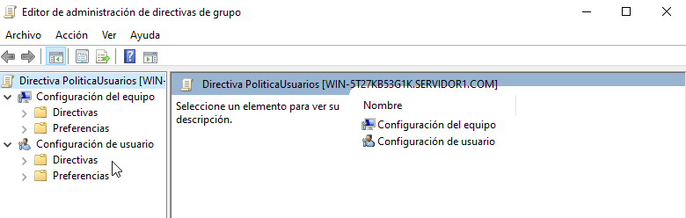
PASO 4: FONDO DE PANTALLA → Ve a: Configuración de usuario → Directivas → Plantillas Administrativas → Active Desktop → Active Desktop → Busca Desktop Wallpaper (tapiz del escritorio)
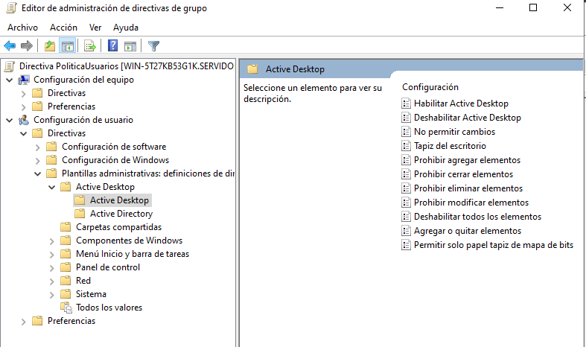
Configura Enabled → Ruta → \\servidor1\Wallpapers\logo.png → estilo → el que más te guste o el que mejor se adapte a tu logo
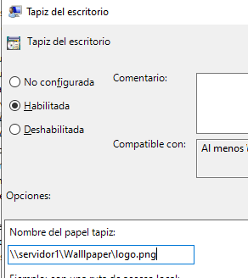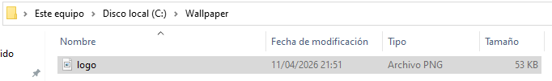
Nota: la carpeta donde está el logo debe de estar compartida
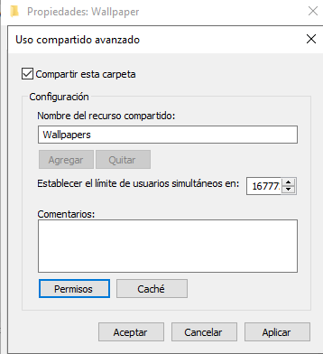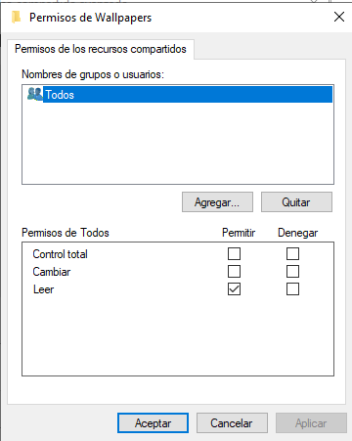
APLICAR EN EL CLIENTE → En el cliente: gpupdate /forcé → FINAL → Cierra sesión (recomendación reiniciar el cliente) → Vuelve a entrar con: usuario1@servidor1.com → RESULTADO →El fondo debe cambiar al logo
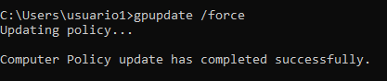
Posibles errores
PROBLEMA 1: Mala configuración de la GPO
SOLUCIÓN: Habilitar Active Desktop → Edita tu GPO → PoliticaUsuarios → Configuración → Plantillas Administrativas → Active Desktop → Enable (habilitar)
PROBLEMA 2: Configuración activa que contradice la GPO creada
SOLUCIÓN: CONFIGURAR OTRA POLÍTICA CLAVE → Ve a → Configuración de usuario → Plantillas Adminstrativas → Panel de control → Personalización → busca Impedir cambiar el fondo de pantalla → Habilitada (así entra la directiva de tomar el fondo de pantalla ya dado)
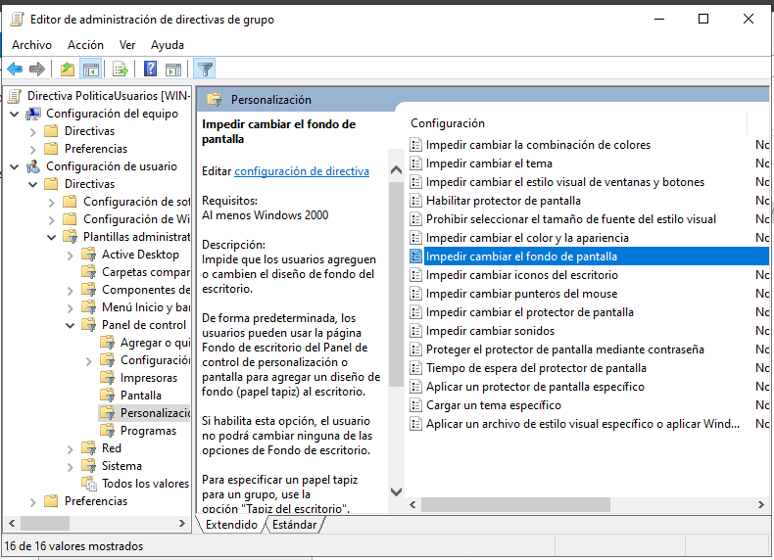
PROBLEMA 3: el formato de la imagen está mal (tapiz de escritorio solo permite archivos .jpg o un archivo de mapa de bits .bmp)
SOLUCIÓN: validar el formato de tu imagen y corregir la ruta colocada al formato correcto
PROBLEMA 4: Ruta de la imagen del fondo de pantalla mal colocado
SOLUCIÓN: Validar que la ruta no esté en local (C:\\EJEMPLO), puedes direccionar la ruta con el nombre del servidor y/o puedes usar la dirección IP (la dirección nunca cambia es estática y no afecta el resto del proyecto (\\192.168.0.X\EJEMPLO))

PASO 5: BLOQUEAR PANEL DE CONTROL Y MENSAJE AL INICIAR SESIÓN
Panel de control
Configuración de usuario → plantillas administrativas → Panel de control → Prohibir acceso al panel de control → habilitar
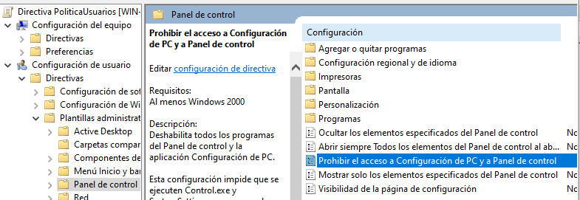
Mensaje al iniciar sesión
Ve a → configuración del equipo → directivas → configuración de Windows → configuración de seguridad → directivas locales → opciones de seguridad
CONFIGURAR MENSAJE
Busca estas dos políticas →Título →Interactive logon: Message title for users attempting to log on
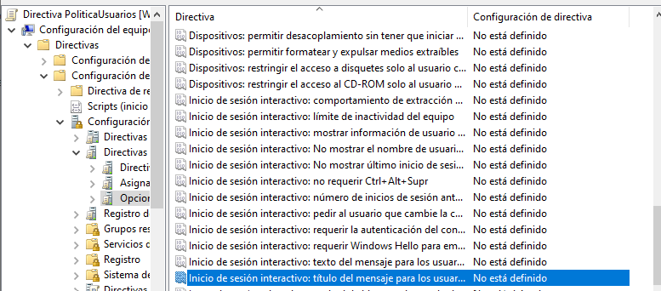
Doble clic y escribe → Política de Grupo
Mensaje → Interactive logon: Message text for users attempting to log on → Doble clic y escribe algo como → Este equipo pertenece a la organización. El uso es únicamente para fines autorizados. (o el mensaje que quieras colocar para tu organización)
PASO 6: APLICAR
En el cliente → gpupdate /force
PASO 7 → Cierra sesión (reiniciar) → Vuelve a entrar con usuario1

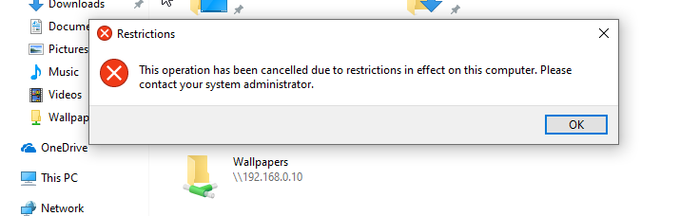
GPOs aplicadas:
- Fondo de Pantalla (predefinido para todos los usuarios)
- Evitar cambiar el fondo de pantalla (usuarios no lo pueden modificar)
- Bloqueo Panel de Control (Evitar modificaciones del usuario no autorizadas)
- Mensaje al iniciar sesión (un mensaje que se muestre cada que inicias sesión)

aqui sigo

